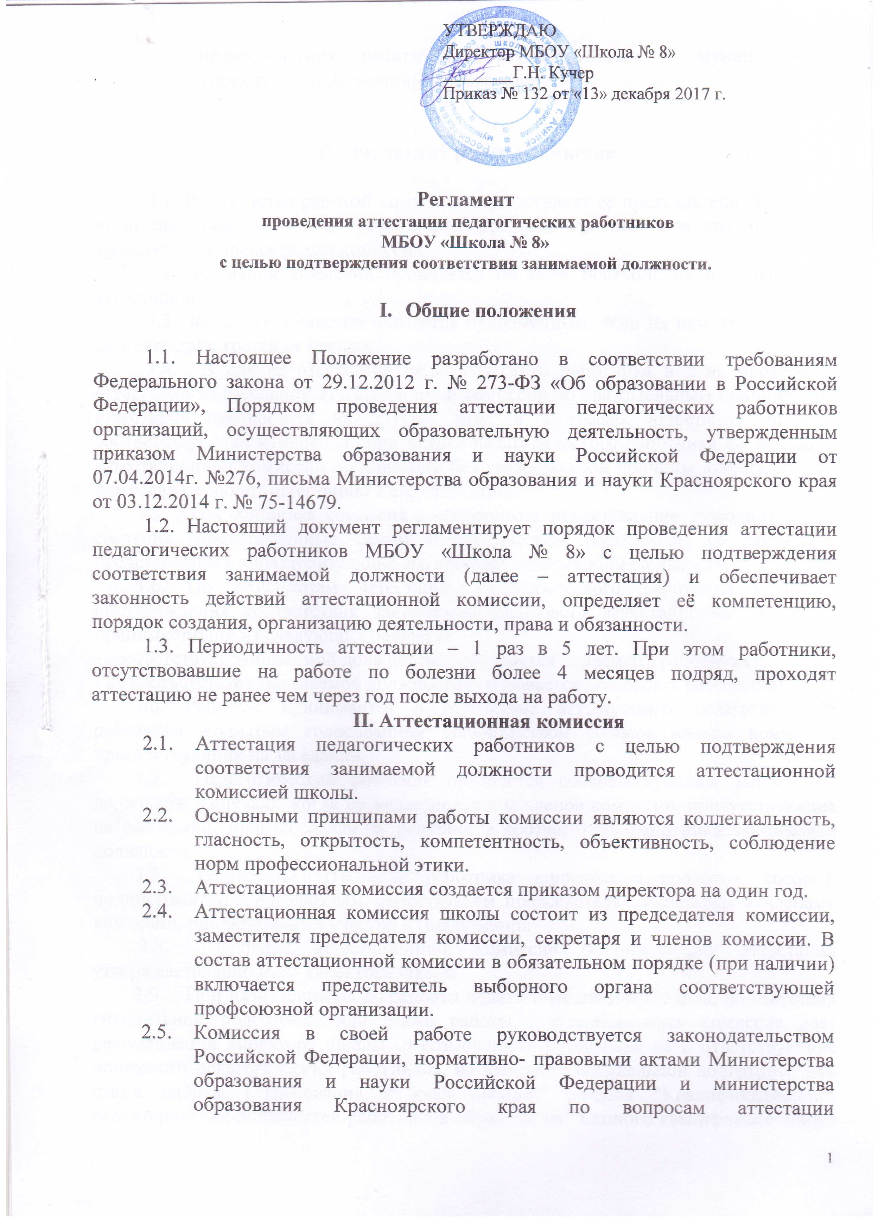

III. Регламент работы комиссии

3.1. Руководство работой комиссии осуществляет ее председатель. Заседания комиссии проводятся под руководством председателя либо при его отсутствии заместителем председателя комиссии.
3.2. Заседания комиссии проводятся по мере поступления документов на аттестацию.
3.3. Заседание комиссии считается правомочным, если на нем присутствуют не менее двух третей ее членов.
3.4. В случае отсутствия педагогического работника в день проведения аттестации на заседании аттестационной комиссии по уважительным причинам его аттестация переносится на другую дату, и в график аттестации вносятся соответствующие изменения. При неявке педагогического работника на заседание аттестационной комиссии организации без уважительной причины аттестационная комиссия проводит аттестацию в его отсутствие.
3.5. Аттестационная комиссия рассматривает представление, дополнительные сведения, представленные самим педагогическим работником (в случае их представления), характеризующие его профессиональную деятельность.
3.6. По результатам аттестации педагогического работника с целью подтверждения соответствия занимаемой должности аттестационная комиссия принимает одно из следующих решений:
- соответствует занимаемой должности (указывается должность работника);
- не соответствует занимаемой должности (указывается должность работника).
3.6. Решение принимается в отсутствие аттестуемого педагогического работника открытым голосованием большинством голосов членов комиссии, присутствующих на заседании.
3.7. Педагогический работник признается соответствующим занимаемой должности в случаях, когда не менее половины членов комиссии, присутствующих на заседании, проголосовали за решение о соответствии работника занимаемой должности.
3.7. Результаты аттестации работника заносятся в протокол, который подписывается председателем, заместителем председателя, секретарем и членами комиссии, принимавшими участие в голосовании.
3.8. Решение аттестационной комиссии о результатах аттестации утверждается приказом директора школы.
3.9. При назначении на должности педагогических работников, не имеющих специальной подготовки или стажа работы, аттестационная комиссия дает рекомендации директору школы о возможности назначения на соответствующие должности педагогических работников, не имеющих специальной подготовки или стажа работы ("Требования к квалификации" раздела "Квалификационные характеристики должностей работников образования" Единого квалификационного справочника должностей руководителей, специалистов и служащих и (или) профессиональными стандартами), но обладающих достаточным практическим опытом и компетентностью, выполняющих качественно и в полном объеме возложенные на них должностные обязанности.

- Права и обязанности членов комиссии

4.1. Члены комиссии имеют право:
- проводить анализ результатов профессиональной деятельности педагогических работников образовательной организации;
- проводить мониторинг приоритетных направлений аттестации педагогических работников образовательных учреждений, с учетом принципов и условий обработки персональных данных, закрепленных Федеральным законом от 27.07.2006 № 152-ФЗ «О персональных данных»;
- оказывать консультативные услуги педагогическим работникам образовательной организации;
- коллегиально рассматривать случаи, связанные с возможностью назначения на должность педагогических работников лиц, не имеющих специальной подготовки или стажа работы, установленных квалификационными требованиями к той или иной должности, и давать соответствующие рекомендации работодателю.
4.2. Члены комиссии обязаны:
- знать законодательство Российской Федерации, нормативные правовые акты Министерства образования и науки Российской Федерации и министерства образования Красноярского края по вопросам аттестации педагогических работников муниципальных учреждений;
- соблюдать нормы нравственно-этической и профессиональной культуры при работе в комиссии;
- вести работу в составе комиссии на безвозмездной основе.

- Проведение аттестации педработников.
5.1. Основанием для проведения аттестации педагогических работников с целью подтверждения соответствия занимаемой должности (далее – аттестация педагогических работников на соответствие) является представление работодателя и результаты оценивания учебного занятия.
5.2. Представление работодателя должно содержать мотивированную всестороннюю объективную оценку профессиональных, деловых качеств педагогического работника, результатов его профессиональной деятельности на основе квалификационной характеристики по занимаемой должности, информацию о прохождении педагогическим работником повышения квалификации, в том числе по направлению работодателя, за период, предшествующий аттестации, сведения о результатах предыдущих аттестаций.
С представлением педагогический работник должен быть ознакомлен работодателем под роспись не позднее, чем за месяц до дня проведения аттестации. После ознакомления с представлением педагогический работник имеет право представить в аттестационную комиссию собственные сведения, характеризующие его трудовую деятельность за период с даты предыдущей аттестации (при первичной аттестации – с даты поступления на работу), а также заявление с соответствующим обоснованием в случае несогласия с представлением работодателя.
5.3. Аттестация педагогических работников на соответствие занимаемой должности включает проведение открытых учебных занятий с целью подтверждения предметных и методических компетенций.
5.4. Для проведения данного испытания приказом директора школы создается экспертная группа, которая формируется из специалистов соответствующей предметной области и квалифицированных педагогов.
5.5. Количество экспертов в группе зависит от количества аттестуемых работников, но при этом группа не должна состоять меньше 3-х человек.
5.6. Учебные занятия аттестующегося педагога оцениваются экспертами в соответствии с критериями оценки учебного занятия по выявлению уровня предметной и методической компетенций педагога. (См. приложение № 1)
5.7. Решение о соответствии/несоответствии занимаемой должности принимается аттестационной комиссией на основании результатов оценивания учебных занятий и представления педагогического работника работодателем.
5.8. Аттестационный лист передаётся аттестуемому под роспись в срок не позднее 10 календарных дней с даты принятия решения.
5.9. Аттестационный лист хранится в личном деле педагогического работника. (См. приложение № 2)
5.10. В случае признания педагогического работника по результатам аттестации несоответствующим занимаемой должности вследствие недостаточной квалификации трудовой договор с ним может быть расторгнут в соответствии с пунктом 3 части 1 статья 81 Трудового кодекса Российской Федерации. Увольнение по данному основанию допускается, если невозможно перевести педагогического работника с его письменного согласия на другую имеющуюся у работодателя работу (как вакантную должность или работу, соответствующую квалификации работника, так и вакантную нижестоящую должность или нижеоплачиваемую работу), которую работник может выполнять с учетом его состояния здоровья.
5.11. При вынесении решения аттестационной комиссией о несоответствии педагога занимаемой должности администрации школы совместно с педагогом необходимо разработать индивидуальный план профессионального развития, определить программу повышения квалификации педагога в соответствии с затруднениями, выявленными в ходе аттестации, а также оказать методическую поддержку с целью повышения его профессионального уровня.
5.12. Результаты аттестации педагогические работники вправе обжаловать в соответствии с законодательством РФ.

- Делопроизводство

6.1. Заседания комиссии оформляются протоколами.
6.2. Протоколы комиссии подписываются председателем комиссии, заместителем председателя, секретарем и членами комиссии, участвующими в заседании.
6.3. Нумерация протоколов ведется с начала учебного года.
6.4. Протоколы заседаний комиссии хранятся в образовательной организации в течение 5 лет.
6.5. Ответственным за делопроизводство комиссии, решение организационных и технических вопросов работы комиссии, сбор и анализ документов, необходимых для работы комиссии, подготовку выписки из протокола аттестационной комиссии является секретарь комиссии.

- Заключительные положения

7.1. Положение вступает в силу с момента его утверждения образовательной организации в установленном порядке.
7.2. Внесения изменений и дополнений в Положение утверждаются приказом образовательной организации.

Приложение №1

Критерии оценки учебного занятия учителя по выявлению уровня предметной компетенции и методической компетенции учителя.
Максимальное количество баллов -34. На соответствие занимаемой должности – от 17 баллов.
Класс___________ Предмет_________ Учитель___________________________________________________________
Тема урока_________________________________________________________

 | Этапы анализа | Баллы
1. | Постановка целей и задач
1. | Этап целеполагания отсутствует. | 0
1. | Учитель сообщает цель урока. | 1
1. | В процессе формулирования темы, определения цели и задач принимают участие учащиеся | 2
1. | Цели урока нельзя измерить, продиагностировать | 0
1. | Цели урока диагностичны, измеряемы | 2
2. | Создание мотивационного поля
2. | Отсутствует | 0
2. | На этапе целеполагания | 2
2. | На отдельных этапах урока | 1
3. | Планирование деятельности учащихся
3. | Этап планирования отсутствует. | 0
3. | Работа ведется по плану, предложенному учителем. | 1
3. | Учебные действия осуществляются по плану, намеченному учащимися | 2
4 | Содержание урока
4 | Научность содержания урока | 2
4 | Соответствие возрастным особенностям | 2
4 | Связь теории с практикой | 2
4 | Связь изучаемого материала с ранее пройденным материалом | 2
4 | Межпредметные связи | 2
5. | Использование технологий, методов, приемов деятельностного характера
5. | Методы и приемы носят репродуктивный характер.Урок строится на репродуктивных технологиях и фронтальной работе (рассказ учителя + его воспроизведение – прямое или через выполнение заданий) | 1
5. | На уроке используются активные технологии и формы обучения: экспериментальные, исследовательские, игровые, проблемное обучение, работа в группах и парах | 2
5. | Технологии предполагают включение учащихся как субъектов деятельности на некоторых этапах урока. | 1
5. | Технологии предполагают включение учащихся как субъектов деятельности на всех этапах урока. | 2
6 | Информационное обеспечение
6 | Основной источник информации – рассказ учителя, знания преподносятся в монологической модели. | 0
6 | Используются только традиционные информационные материалы (учебник, рабочая тетрадь) | 1
6 | Используются наряду с традиционными разнообразные справочные материалы (словари, энциклопедии, справочники, электронные учебные материалы и ресурсы Интернет) | 2
6 | Источником информации становятся личные наблюдения учеников, опыт, эксперимент | 2
7 | Подведение итогов деятельности (рефлексия)
7 | Рефлексия не осуществляется | 0
7 | Рефлексия результата урока | 1
7 | Рефлексия деятельности учащихся | 2
8 | Результативность урока
8 | Результат не достигнут | 0
8 | Достигнуты предметные результаты | 1
8 | Наряду с предметными результатами, достигнуты личностные и метапредметные результаты | 2
9 | Педагогическое мастерство учителя
9 | Рациональность распределения времени на различные этапы урока | 1
9 | Создание условий для возникновения положительных эмоций у учащихся (преобладание методов поощрения, доброжелательность, такт педагога и др.) | 1
9 | Учитель использует технологическую карту урока. | 2
9 | Учитель «распознает» структурные элементы технологической карты урока (например, при самоанализе урока). | 1
9 | Применение оригинальных приемов и методов обучения | 2

Приложение №2
АТТЕСТАЦИОННЫЙ ЛИСТ

Фамилия, имя, отчество_____________________________________________
Дата рождения ____________

Общий педагогический стаж________; стаж работы в МБОУ «Школа № 8»___________
Занимаемая должность______________________________________________
Аттестационной комиссией МБОУ «Школа № 8» (протокол №___ от «___» ___________ 20__ г.) принято решение:
Уровень квалификации по должности «_________________» соответствует/ не соответствует занимаемой должности
Рекомендации аттестационной комиссии: ______________________________ __________________________________________________________________
На заседании присутствовало _______ членов аттестационной комиссии от списочного состава.
Результат голосования: количество голосов за _____, против ______.
Председатель
аттестационной комиссии __________/______________
Секретарь
аттестационной комиссии __________/______________
Директор МБОУ «Школа № 8»__________/_______________
М.П.

С аттестационным листом ознакомлен (а) ________________________ ________
подпись педагогического работника, дата

